I Всероссийский марафон «Любимые книги. По страницам сказок В. Г. Сутеева»
Ответы для учащихся 1-2 класса

Ответ должен быть представлен в виде ОДНОГО СЛОВА без кавычек, точек, орфографических ошибок в единственном числе и именительном падеже
№ | Вопрос |  | Ответы
1 | Прочитайте первое слово в названии сказки Сутеева и вспомните полное её название, дописав второе слово. В ответе введите только второе слово.  «Палочка - … | 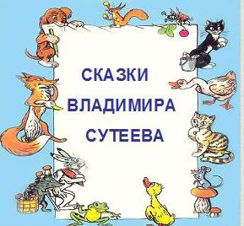 | выручалочка
2 | Прочитайте первое слово в названии сказки Сутеева и вспомните полное её название, дописав второе слово. В ответе введите только второе слово.  «Кот - … |  | рыболов
3 | Прочитайте первое слово в названии сказки Сутеева и вспомните полное её название, дописав недостающее слово. В ответе введите только недостающее слово.  «Петух и …» |  | краски
4 | Прочитайте первое слово в названии сказки Сутеева и вспомните полное её название, дописав недостающее слово. В ответе введите только недостающее слово.  «Мышонок и …» |  | карандаш
5 | «И тут, прямо над его ухом, кто-то сказал:  - Мяу!  Щенок выглянул из-под куста. Прямо перед ним, на цветке, сидела мохнатая …»  Кто сидел на цветке? | 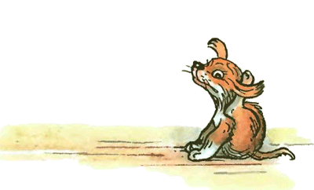 | пчела
6 | «Впереди Кот шагает, за ним Лиса вприпрыжку бежит, за Лисой Волк крадётся, позади всех Медведь вперевалку топает.  — Первая рыбка — чур, моя! — шепчет лиса».  Кто хотел съесть первую рыбку? | 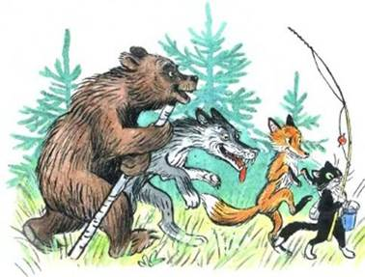 | лиса
7 | «Идет … на журавлиных ногах, вороньими крыльями без толку машет, лебединой шеей во все стороны крутит»  Что это за птица? | 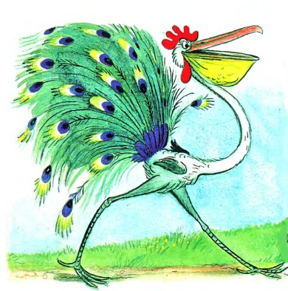 | гусь
8 | - Хорошо, - сказала Красная Краска и раскрасила ему гребешок и бородку.  И Синяя Краска - перышки на хвосте.  Зеленая - крылышки.  А Желтая - грудку.  Кто был раскрашен красками? |  | петух
9 | «Пошли гулять Лягушонок, Цыплёнок, Мышонок, Муравей и ….»  Кто еще пошел гулять? | 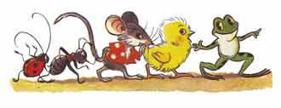 | жучок
10 | «Тебя, Еж, я не трону, ты колючий, а вот тебя, Косой, целиком съем, с хвостом и ушами»  Угадай, кто так сказал? |  | волк
11 | Вспомните сказку «Мешок яблок». «И полетели из подпола всякие овощи: морковка, картошка, петрушка, свёкла…» Кто принес все эти овощи Зайчихе и зайчатам? | 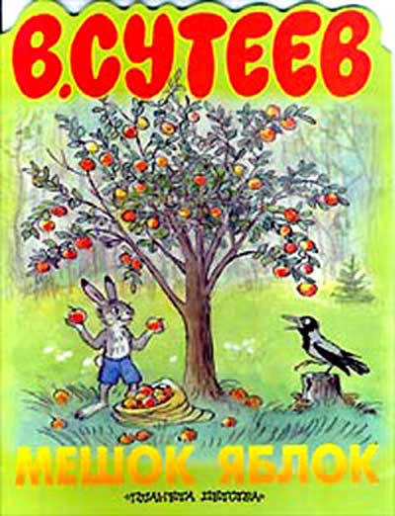 | крот
12 | Вспомните сказку «Мешок яблок». Кто принес капусту Зайчихе с зайчатами в сказке «Мешок яблок»? |  | коза
13 | Вспомните сказку «Капризная кошка». Что еще, кроме капусты, росло в нарисованном огороде? | 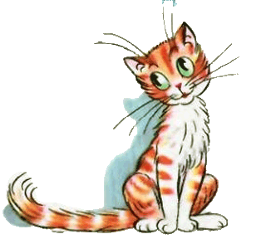 | морковь
14 | Вспомните сказку «Это что за птица?». Кто согласился отдать Гусю свой клюв с большим мешком, а сам остался с красным носом? | 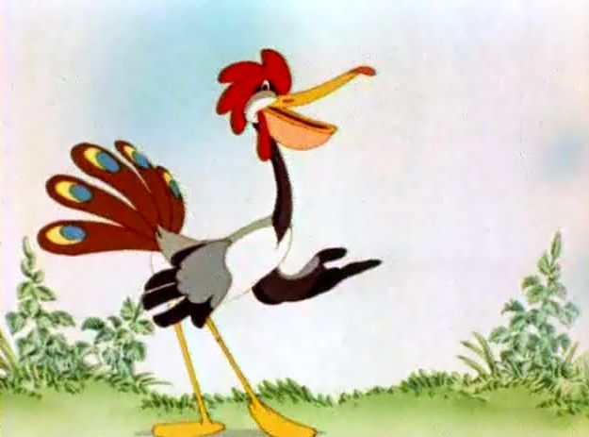 | пеликан
15 | Вспомните сказку «Это что за птица?». Кто после долгих уговоров всё-таки поменял свой яркий хвост? |  | павлин
16 | Вспомните сказку «Под грибом». Кто вторым спрятался под грибком от дождя? | 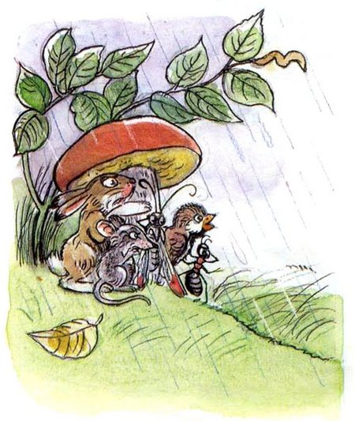 | бабочка
17 | Вспомните сказку «Под грибом». Кто сидел на шляпке гриба, после того как закончился дождь? |  | лягушка
18 | Отпусти меня, пожалуйста! Ну зачем я тебе нужен? Я деревянный, и меня есть нельзя. Угадай, кто так сказал? |  | карандаш
19 | Прямо не знаю, - застрекотала Сорока, - и кто это Лося освободил? Ума не приложу...  Тут из-под ствола упавшей ели выполз маленький … и гордо сказал:  - Это я. Я его освободил!  Кто освободил Лося? | 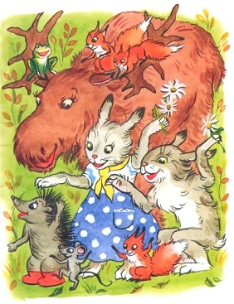 | муравей
20 | «Пошёл Цыплёнок и принёс листочек.  Мышонок — ореховую скорлупку.  Муравей соломинку притащил.  А Жучок — верёвочку.  И пошла работа: в скорлупку соломинку воткнули, листок верёвочкой привязали — и построили …!»  Что же они построили? | 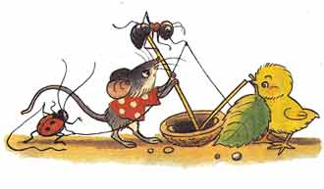 | кораблик

